አምባ ገነኖችን እምቢኝ! የማለት ድፍረት!!
(አሥራደው ከፈረንሳይ)

The Courage to Say NO! To Dictators!!

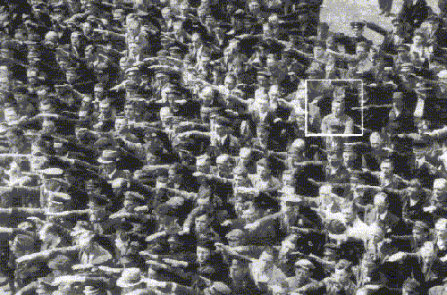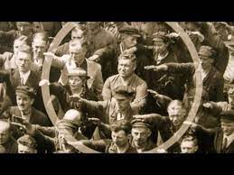
The famous photograph in which August Landmesser refused the Nazi salute. It was in 1936 during the celebrations for the launch of a ship, the‘Horst Wessel’.
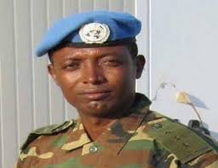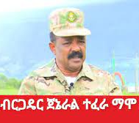
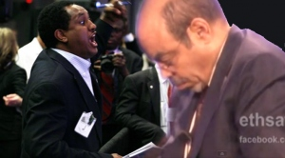

መንደርደሪያ

“ Une foie aveugle en l’autorité est la pire ennemie de la verité” Albert Einstein

“ አንድ ሰው አንዴ በስልጣን ከታወረ፤ የእውነት የከፋ ጠላት ይሆናል ” አልበርት አነስታይን

“J’ignore quelles armes seront utilises pendant la troisième guerre mondiale, mais la quatrième se fera à coups de pierres et de batôns ”

“ ሦስተኛው የዓለም ጦርነት፤ በየትኞቹ የጦር መሣሪያዎች እንደሚደረግ መናገር ባልሻም፤ አራተኛው የዓልም ጦርነት ግን፤ በድንጋይ በመፈናከትና በዱላ በመናረት ይደረጋል:: ” አልበርት አነስታይን

አገር በቀል ጥቅሶች፤

ሀ “ ፋኖ አገሩ ገባ ሳይሰናበተኝ፤ እሸኘው ነበረ ምንም ቢታክተኝ ”

ለ “ የወንድ ልጅ ዕናት ታጠቂ በገመድ፤ ልጅሽን አሞራ እንጂ አይቀብረውም ዘመድ ” ካሣ ተሰማ በክራሩ ካንጎራጎረው የተቀነጨበ ::

ሐ “ ጠላትማ ምን ጊዜም ጠላት ነው፤ አስቀድሞ መምታት አሾክሿኪውን ነው “ ከጥንት ጀግኖቻችን ሽለላ የተወሰደ
ኦጉስት ላንድመሰር የተባለው ጀርመናዊ በናዚው ሂትለር ዘመን በ1936 እኤአ በአንድ የመርከብ ምረቃ በዓል ላይ ከእሱ ጋር አብረው የተገኙት ሰዎች በሙሉ የጀርመን ናዚ ሠላምታን ለሂትለር ሲያቀርቡ፤ እሱ ብቻ የናዚዎችን ሰላምታ ለሂትለር ላለማቅረብ እንቢኝ በማለት እጆቹን አጣምሮ በፎቶው ላይ ይታያል:: (በነገራችን ላይ ፎቶውን በደንብ አሳድጋችሁ ማየት ትችላላችሁ)
ግፍን ላለመስማትና ላለማየት፤ ጭንቅላታቸውን በሽንፍላቸው ውስጥ ወሽቀው በማንኳረፍ፤ እያዩ ላለማየት፤ እየሰሙ፤ ላለመስማት ጆሯቸውን በደፈኑ፤ ለሕሊናቸው ሳይሆን ለሆዳቸው ካደሩ ብዙ ሰዎች መሃከል፤ የሕይወት ጥሪያቸውን የሚያዳምጡ ጥቂት ነብሶች አሉ፤ ከእነዚህ መሃከል አንዱ፤ ጀርመናዊው ኦጉስት ላንድመሰር ሲሆን፤ በአገራችን በኢትዮጵያም፤
በዘመነ መሳፍንት ዘመን፤ እንደ ልጅ ካሳ: በኋላ አፄ ቴዎድሮስ፤ በፋሽስት ኢጣልያ ወረራ ዘመን፤ እንደ እምዬ ምንሊክና እተጌ ጣይቱ፤ አሉላ አባ ነጋ፤ ባልቻ አባ ነብሶ፤ አብዲሳ አጋ፣ በላይ ዘለቀ፣ ኡመር ሰመተር እና ዘርዐይ ደረስ፤ ከደራሲያንና ጋዜጠኞች እንደ አቤ ጉበኛው፤ በዓሉ ግርማ፤ ብርሃኑ ዘሪሁን፤ ፀጋዬ ገ/መድህን፤ ዳናቸው ወርቁ… ወዘተ. የመሳሰሉ ለሃቅ፤ ለአገራቸው ኢትዮጵያ ነፃነትና ክብር፤ ለወገናቸው ፍቅር ሲሉ ከሕዝባቸው ጎን በመቆም አምባ ገነኖችን እንቢኝ ! በማለት ታሪክ የማይፍቀው፤ ትውልድ የማይረሳው የጀግንነት፤ የምሁርነትና፤ የጋዜጠኝነት፤ ሞያቸውን ለአገር ልዕልና፤ ለወገን ፍቅር ሲሉ ከህዝብ ጎን በመቆም፤ ለአምባ ገነኖች እምቢኝ! ማለትን አስተምረውናል::
የትግል ስልቱ ይለያይ እንጂ፤ በህወሃት የዘረኝነት አገዛዝ ወቅት አበበ ገላው በአሜሪካን አገር በ8ቱ የበለጸጉ አገሮች ስብሰባ ላይ፤ አገራችን ኢትዮጵያን በሚገባት ክብርና ልዕልና ሳይሆን፤ የድህነት የልመና አቁማዳውን ይዞ፤ ኢትዮጵያን ለማዋረድ፤ በለማኝነት ተርታ ተሰልፎ በስብሰባው ላይ ተገኝቶ የነበረውን መለስ ዜናዊ ለአገሩ ክብር፤ ለዲሞክራሲና ለፍትህ እንዲሁም ለሕዝብ ብልጽግና ያልቆመ፤ እንዲያውም፤ የኢትዮጵያን ለም መሬት ለድንበር ዘለል ከበርቴዎች እየቸበቸበ፤ ሕዝብን በረሃብ አለንጋ የሚያስገርፍ፤ ጨካኝ አምባ ገነን መሆኑን ከመላው ዓለም የመጡ ልኡካን እንዲያውቁት አድርጓል ::
በኢትዮጵያ ውስጥ፤ ያለው አስተዳደር፤ ምግባረ ብልሹና፤ በመንግሥታዊ ሌቦች የተሞላ መሆኑን አሳይቷል ::
ዛሬም በስብ የተደፈነ ጭንቅላት ያላቸው፤ ተረኞች ነን ባይ፤ የዘርና የጎሣ ፖለቲከኞች፤ ከህወሃት ውድቀት ምንም የተማሩት ነገር የለም:: ወይም ላለመማር የአይምሯቸውን በር ጥርቅም አድርገው በመዝጋት፤ ለሚቀጥለው ውድቀት እራሳቸውን ብቻ ሳይሆን፤ አገራችንና ህዝባችንም ጭምር፤ የጦሳቸው አካል ለማድረግ እየሠሩ ይገኛል ::
አብይ አህመድ እወግነዋለሁ የሚለውን፤ የኦህዴድ/ኦነግን ቡድን እስከ አፍንጫው እያስታጠቀ፤ ፋኖን ትጥቅ ለማስፈታትና ለመበተን፤ እንዲሁም የአማራውን የጦር ሃይል ለማዳከም፤ በጃንደረባው ብአዴን በኩል የሚፈጽመውን ደባ በጋራ እንቢኝ በማለት፤ መነሳት ይኖርብናል::
አብይ አህመድና ተከታዮቹ የዘርና የጎሣ ፖለቲከኛች፤ የኢትዮጵያ ህዝብ አንቅሮ የተፋውን የቀድሞ አሳዳሪያቸው ህወሃትን፤ አሁንም ይናፍቃሉ፤ የኢትዮጵያ ህዝብ፤ ዳግም የዘርና የጎሣ ፖለቲከኞች አሽከር ላለመሆን፤ በአንድ ላይ ለአምባ ገነኖች እምቢኝ! እንዲል ጊዜውና ሁኔታው ያስገድዳል::
ከአሁን በኋላ ከመሸ ተመልሶ አይነጋም !
ተነሱ እንነሳ ለአምባ ገነኖች እምቢኝ እንበል !!
ነፃነት እኩልነትና ወንድማማችነት !
ድል ለኢትዮጵያ ህዝብ !!
እግዚአብሔር ኢትዮጵያንና ህዝቧን ይባርክ !!

